算法方案，采用resnet50搭建多分类网络

代码权重数据集存放在cloth.zip里面

训练 python code/resnet-cloth.py 运行需要修改数据集路径

测试 python code/score-myresnet.py 运行需要修改数据集路径，权重路径

权重 checkpoint/resnet50_weights-all.pth

测试结果：

将图片4.jpg与其他图片对比结果

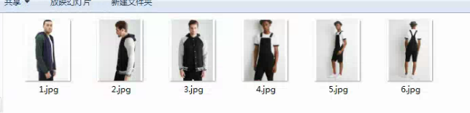

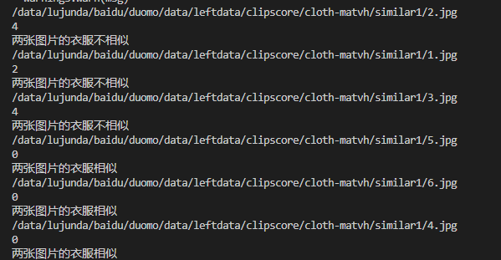

训练过程截图：

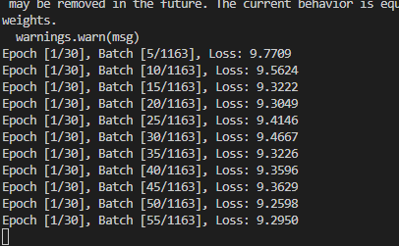

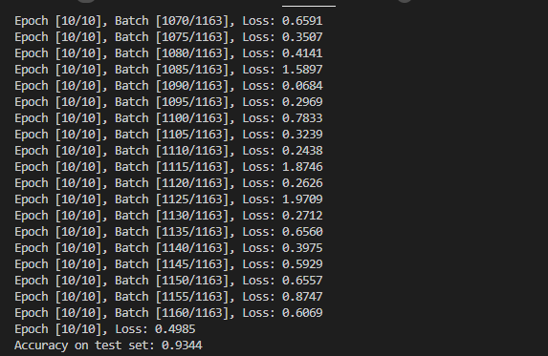

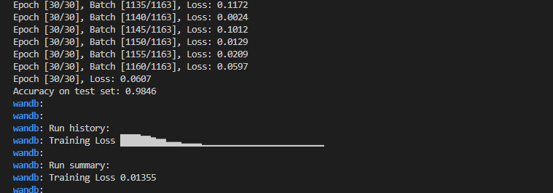

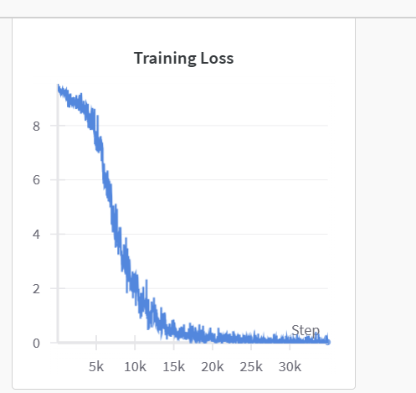

方法二

组合concat

负样本数量相同，随机选取

数据量更多

二分类

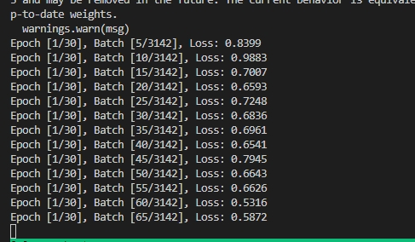

更加难以收敛

说明正常